**СОВЕТ ДЕПУТАТОВ**

МО «Котельское сельское поселение»

Кингисеппского муниципального района

Ленинградской области

**РЕШЕНИЕ**

от 18.10.2011 года № 99

Об утверждении нагрудного знака депутата

муниципального образования “Котельского сельского поселения”

Кингисеппского муниципального района

Ленинградской области

В соответствии с пунктом 4.9 о флаге муниципального образования “Котельское сельское поселение” Кингисеппского района Ленинградской области Cовет депутатов муниципального образования “Котельское сельское поселение” Кингисеппского муниципального района Ленинградской области

**РЕШИЛ:**

1. Согласиться с предложением авторского коллектива в составе Башкирова Константина Сергеевича, Карпуниной Виктории Валерьевны и Штейнбах Светланы Юрьевны, разработавших эскиз нагрудного знака депутата муниципального образования “Котельское сельское поселение” в соответствии с прилагаемым изображением (Приложение 1).

2. Утвердить описание нагрудного знака депутата муниципального образования “Котельское сельское поселение” согласно приложению 2.

3. Утвердить Положение о нагрудном знаке депутата муниципального образования “Котельское сельское поселение” согласно приложению 3.

4. Обратиться в Геральдический совет при Президенте РФ с целью внесения нагрудного знака депутата муниципального образования “Котельское сельское поселение” в Государственный геральдический регистр РФ.

5. Поручить Башкирову Константину Сергеевичу представлять интересы муниципального образования “Котельское сельское поселение” в Геральдическом Совете при Президенте РФ.

6. Опубликовать настоящее решение в газете “Восточный берег” и разместить на официальном сайте муниципального образования “Котельское сельское поселение”.

Глава муниципального образования

«Котельское сельское поселение» Н.А. Таршев

УТВЕРЖДЕНО

решением Совета депутатов

муниципального образования

“Котельское сельское поселение “

Кингисеппского муниципального района

Ленинградской области

от 18.10.2011 N 99

(приложение 1)

**ИЗОБРАЖЕНИЕ НАГРУДНОГО ЗНАКА ДЕПУТАТА МУНИЦИПАЛЬНОГО ОБРАЗОВАНИЯ**

**“КОТЕЛЬСКОЕ СЕЛЬСКОЕ ПОСЕЛЕНИЕ”**

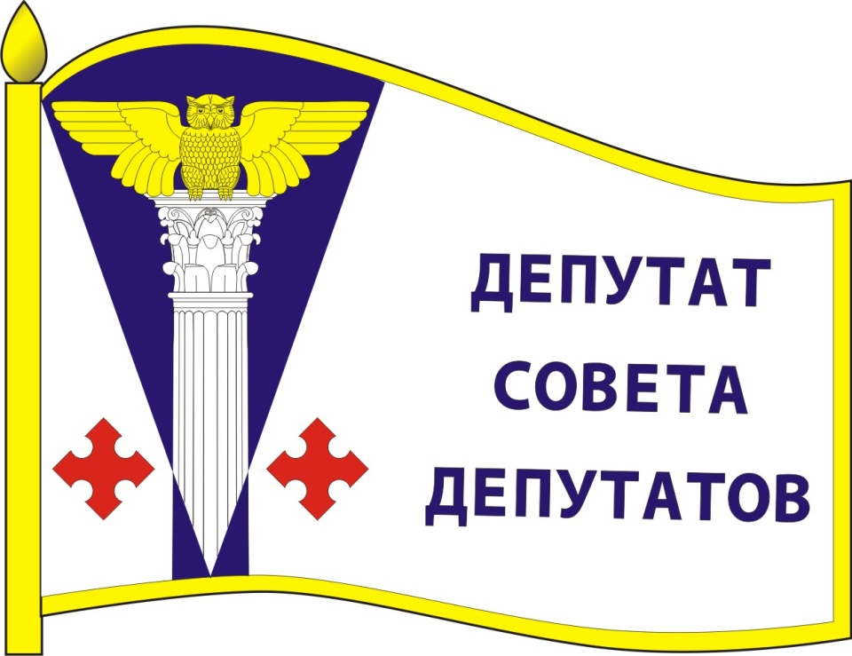

УТВЕРЖДЕНО

решением Совета депутатов

муниципального образования

“Котельское сельское поселение “

Кингисеппского муниципального района

Ленинградской области

от 18.10.2011 N 99

(приложение 2)

ОПИСАНИЕ НАГРУДНОГО ЗНАКА ДЕПУТАТА

МУНИЦИПАЛЬНОГО ОБРАЗОВАНИЯ

“КОТЕЛЬСКОЕ СЕЛЬСКОЕ ПОСЕЛЕНИЕ”

КИНГИСЕППСКОГО МУНИЦИПАЛЬНОГО РАЙОНА ЛЕНИНГРАДСКОЙ ОБЛАСТИ.

Нагрудный знак депутата (далее - нагрудный знак) представляет собой стилизованное изображение развевающегося флага муниципального образования “Котельское сельское поселение” и изготавливается в размерах 20.0 мм.. x 10.0 мм.

Основа нагрудного значка изготавливается из металла золотистого цвета.

На поверхности нагрудного знака депутата муниципального образования “Котельское сельское поселение” использованы эмали и металлы в соответствии с изображением флага муниципального образования “Котельское сельское поселение”.

В правой части нагрудного знака депутата муниципального образования “Котельское сельское поселение” выполнена надпись рельефными строчными буквами в три строки:

“ ДЕПУТАТ

СОВЕТА

ДЕПУТАТОВ”

Указанные слова нагрудного значка выполняются буквами синего цвета.

Нагрудный знак имеет шпильку для крепления к одежде.

.

УТВЕРЖДЕНО

решением Совета депутатов

муниципального образования

“Котельское сельское поселение “

Кингисеппского муниципального района

Ленинградской области

от 18.10.2011 N 99

(приложение 3)

ПОЛОЖЕНИЕ

О НАГРУДНОМ ЗНАКЕ ДЕПУТАТА

МУНИЦИПАЛЬНОГО ОБРАЗОВАНИЯ

“КОТЕЛЬСКОЕ СЕЛЬСКОЕ ПОСЕЛЕНИЕ”

КИНГИСЕППСКОГО МУНИЦИПАЛЬНОГО РАЙОНА

ЛЕНИНГРАДСКОЙ ОБЛАСТИ

1. Нагрудный знак депутата муниципального образования “Котельское сельское поселение” является символом его статуса.

2. Депутат муниципального образования “Котельское сельское поселение” пользуется нагрудным знаком в течение срока его полномочий.

3. Нагрудный знак депутата муниципального образования “Котельское сельское поселение” крепится к одежде и носится на левой стороне груди.

4. В случае утраты нагрудного знака он может быть выдан депутату муниципального образования “Котельское сельское поселение” повторно по его письменному заявлению на имя председателя совета депутатов муниципального образования “Котельское сельское поселение”.

5. В случае досрочного прекращения полномочий депутат муниципального образования “Котельское сельское поселение” нагрудный знак возвращается по месту выдачи.